P. | 20. 4.  ^{VEČERNA} | Teotim (Teo), misijonar, škof  + Jože in Angela Grilc
T. | 21. 4.  ^{VEČERNA} | Anzelm, škof; Apolonij  + Mirko Kozina (obl.)
S. | 22. 4.  ^{VEČERNA} | Hugo, škof; Leonid, mučenec  + Janez Sitar (obl.)
Č. | 23. 4.  ^{VEČERNA} | Jurij, mučenec, zavetnik Ljubljane; Vojteh, Vojko, škof  + Terezija Ropret (obl.)
P. | 24. 4.  ^{VEČERNA} | Fidelis, duhovnik; Marija Kleopova, Sveto. P. žena  + Marija Maček – Prinčeva mama
S. | 25. 4.  ^{VEČERNA} | Marko, evangelist; Anij, škof  + Niko Puškarič (obl.)
N. | 26. 4.  ob 8.⁰⁰ | 3. velikonočna nedelja, Marija, Mati dobrega sveta, začetek tedna molitve za duhovne poklice  - za žive in pokojne farane  + Danijela Koritnik (prenos)
P. | 27. 4.  ^{VEČERNA} | Cita, dekla, devica; Hozana; Dan upora  + Alojz Uran
T. | 28. 4.  ^{VEČERNA} | Peter Chanel, duhovnik, mučenec; Ludvik; Vital  + Marija Šerjak
S. | 29. 4.  ^{VEČERNA} | Katarina Sienska, devica, sozavetnica Evrope; Robert  + Marjeta Pucelj
Č. | 30. 4.  ^{VEČERNA} | Pij V., papež; Jožef Kotolengo, redovnik; Pavlina, red.  + Francka Zmrzlikar
P. | 1. 5.  ob 8.⁰⁰ | Jožef Delavec – praznik dela – prvi pet. – začetek šmarnic  + Franc in Marjeta Rozman (prenos)
S. | 2. 5.  ^{VEČERNA} | Anastazij, škof, cerkveni učitelj; Boris, kralj – prva sobota  + Jože Stele
N. | 3. 5.  ob 8.⁰⁰ | 4. velikonočna – nedelja Dobrega Pastirja; Filip in Jakob ml., apostola  + Boštjan in Andrej Novak in v zahvalo za 45 let skupnega življenja (prenos)

NAMENI SV. MAŠ od 20. 4. do 3. 5. 2020
OZNANILA in obvestila do 3 . maja 2020
ČIŠČENJE IN KRAŠENJE CERKVE:
Ker v cerkvi zaradi korona virusa in razglasitve vsesplošne svetovne epidemije ni javnega bogoslužja ni nobene potrebe, da posebej čistimo in krasimo.
Toliko kolikor bo potrebno zlasti za čas prenosa svetih maš po svetovnem spletu, bom sam sproti uredil. Ko se bodo razmere uredile bomo cerkev temeljito pripravili za svete maše. Seveda še vedno upajmo, čim prej!

»Že večkrat sem bil odpuščen iz službe, toda tako obzirno, kot je to naredil moj zadnji šef, ni storil še nihče. Prijazno me je povabil v svojo pisarno in mi dejal: Ne vem, kako bomo shajali brez vas. Toda od prihodnjega tedna bomo tvegali ta poskus«.
BESEDA ŽIVEGA BOGA
3. velikonočna nedelja

Ko je sédel z njima za mizo, je vzel kruh, ga blagoslôvil, razlomil in jima ga dal.
Tedaj so se jima odprle oči in sta ga spoznala. On pa je izginil izpred njiju. In rekla sta drug drugemu: »Ali ni najino srce gorelo v nama, ko nama je po poti govóril in razlagal Pisma?« Še tisto uro sta vstala in se vrnila v Jeruzalem ter našla zbrane enajstére in tiste, ki so bili z njimi. (Lk 24,30–33)

NEKAJ RAZLAGE V ZVEZI Z ŽIVLJENJEM ZA NASLEDNJIH 14 DNI V NAŠI ŽUPNIJI
Sedaj je najpomembnejše, da sproti spremljamo navodila, ki so objavljena ob dnevnih obvestilih, ki jih daje državna in strokovna oblast. Držimo se natančno vseh navodil, saj morda nas bo prav to obvarovalo česa hujšega. V molitvi se zahvaljujmo, ki nas je obvaroval in naj nas še varuje pred grozljivimi posledicami korona virusa, ki so jih dobili v sosednji Italiji, Španiji in ZDA.
MORDA NAM BO UPSELO, da bomo po prvomajskih praznikih že imeli vsaj nekaj osnovnih oblik družbenega življenja (pouk in verouk ter sv. maše. Prav nič pa ne vemo, kaj vse se še lahko kaj hitro zgodi. Ko bo pouk bo tudi verouk.

ČE BO VLADA DOVOLILA bomo morda imeli že svete maše in šmarnice. Seveda na poseben način (z maskami…..?????) Da s 1. majem se začne šmarnična pobožnost. Če bo dovoljeno, bomo potem imeli tudi vsako nedeljo ob 14 pri kapelici na poti na Štefanjo goro šmarnice. Vendar do tja je seveda še daleč. Najnovejše objave bodo objavljene na spletni strani!
KAJ BO S SVETIM OBHAJILOM? Trenutno ne ve nihče. Predvidevali smo ga za 17. maj. Toda, kakor kaže, je zelo malo verjetno. Vse kakor prvoobhajilno letos bo, če ne drugače pa jeseni. Seveda, če bo končno vse dovoljeno, zlasti, kar se tiče »množičnega druženja«
NADALJEVANJE Z NASLOVNICE O NADŠKOFU msgr. Alojziju Uranu - Papež Janez Pavel II. je 25. oktobra 2004 imenoval msgr. Urana za ljubljanskega nadškofa metropolita, umeščen pa je bil 5. decembra 2004 v stolni cerkvi sv. Nikolaja v Ljubljani. Papež Benedikt XVI. je 28. novembra 2009 sprejel odpoved službi ljubljanskega nadškofa Urana. Kar za nekaj let je bil zaradi številnih obtožb v »izgnanstvu«. To je gotovo v njem še bolj poglobilo bolečino in tako se mu je zdravstveno stanje še poslabševalo. Po uradni upokojitvi se je nadškof Uran z velikim veseljem in gorečnostjo posvetil duhovnemu spremljanju različnih skupin na številnih romanjih. Poletne mesece je običajno preživljal na božjepotnih Svetih Višarjah, kjer je s posebno domačnostjo sprejemal Marijine častilce, maševal in spovedoval. V ljubljanski nadškofiji je bil rad v pomoč pri birmovanju in drugih župnijskih slovesnostih. Med ljudmi bo ostal v trajnem spominu zlasti po svojem izrednem pevskem talentu, lepem glasu in svoji topli, dobrodušni človeški naravi. Zadnja leta je njegovo zdravje vedno bolj pešalo in omejevalo njegove dejavnosti.. Svojo zemeljsko pot je zaključil v jutru velike sobote, 11. aprila 2020, in odšel k svojemu nebeškemu Očetu ter mu še enkrat izrazil svojo popolno pripravljenost: »Da, Oče.«
V naši župniji se je velikokrat srečeval z birmanci in raznimi skupinami na Duhovnih vajah. V letu 2003 in 2012 je birmoval v naši župniji. Naj v miru počiva in prepeva slavo v nebeških korih.
ŽUPNJSKI TRANSAKCIJSKI RAČUN: SI 56 0433 1000 3327 797
Hvala vam za vse vaše darove.

Župni ja Velesovo, Adergas 1, 4207 Cerklje na Gorenjskem
Izdal in Odgovarja: Slavko Kalan, župnik; tel: 25-28-500 ali 041/755-404 elektronski naslov: slavko.kalan@rkc.si; ŽUPNIJSKA SPLETNA STRAN: www.zupnija-velesovo.si
Grafika: Sabina Zorman
20. 4. 2020 leto XXXII št. 6

Slovo od nadškofa msgr. Alojza Urana
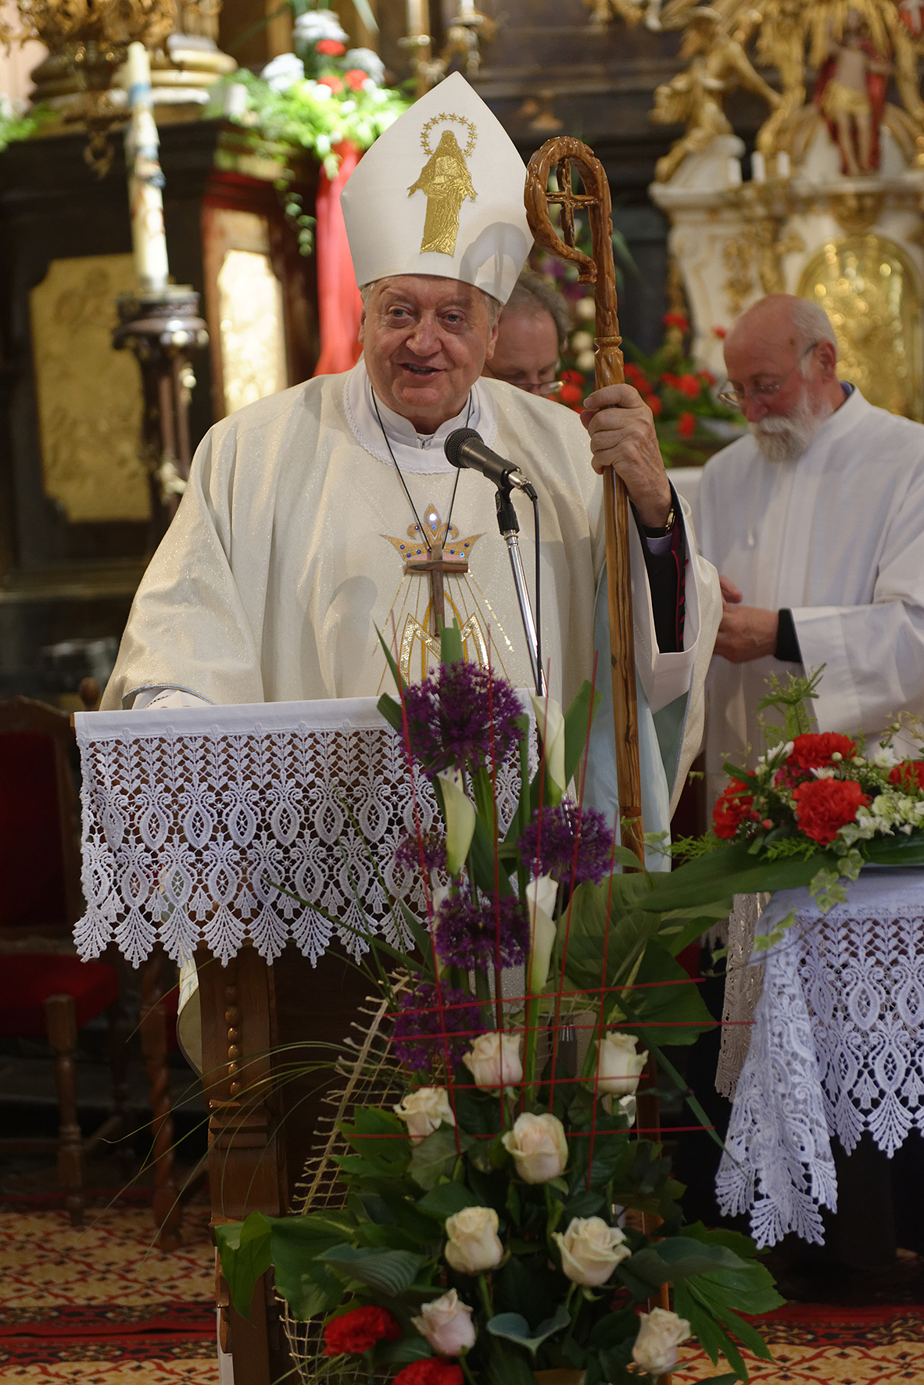
Nadškof msgr. Alojz Uran se je rodil 22. januarja 1945 v Spodnjih Gameljnah v župniji Šmartno pod Šmarno Goro kot zadnji od treh otrok v kmečki družini. Maturiral je leta 1964 na bežigrajski gimnaziji. Po študiju na Teološki fakulteti v Ljubljani ga je nadškof Jožef Pogačnik na praznik apostolov sv. Petra in Pavla 29. junija 1970 posvetil v duhovnika. Novo mašo je imel 12. julija 1970 v domači župniji Šmartno pod Šmarno Goro. Svojo prvo duhovniško službo je kot stolni vikar (kaplan). Od leta 1973 do 1977 je bil na študiju v Rimu, kjer je magistriral iz katehetike. Od leta 1980 do 1992 župnik župnije Ljubljana – Šentvid. Papež Janez Pavel II. ga je 16. decembra 1992 imenoval za ljubljanskega pomožnega škofa, in 6. januarja ga je prav on v Rimu posvetil v škofa. Ob posvečenju si je izbral geslo: »Da, Oče.«

